90 years together in K-W

1926-2016

Слава Ісусу Христу! Слава на віки!
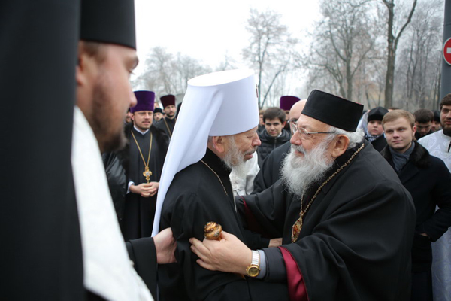

Щоб об’єднатися, нам потрібно любити Бога і любити ближніх

10.07.2016
3-а неділя після Зіслання Св. Духа - 3rd Sunday after Pentecost
Romans 5:1-10; Matthew 6:22-33
Glory to Jesus Сhrist! Glory Forever!
Надходить свято верховних апостолів Петра й Павла: перші провідники Христової Церкви. Через них Церква розвинулася по всій Вселенній. З цього приводу варта нам застановитися над значінням Церкви і тому подаємо текст статті Блаженнішого емерита Любомира (Гузара) котру опубліковано на веб сайті УГКЦ.
Our parish this week Цього тиждня в нашій парафії
12.07.2016 (Tuesday) Свв. верховних апостолів Петра й Павла; Sts. Peter & Paul
6:30 p.m. Божественна св. Літургія/Divine Liturgy
7:15 p.m. Засідання парафіяльної ради/Parish Council meeting
…Передусім бажаю нагадати, що таке Церква. Дуже часто під цим словом розуміють тільки ієрархію – єпископат. Коли вживається вислів «Церква каже», то зазвичай мають на думці якийсь документ, якесь звернення єпископів. Для декого поняття «Церква» – це духовенство, тобто священики, проповідники. Таке розуміння не хибне, але й не повне.
Бо Церква – це не тільки священнослужителі, а й увесь зібраний у Господі Божий люд, зокрема й миряни, – усі, що визнають триєдиного Бога, воплоченого Божого Сина Ісуса Христа, приймають Боже об’явлення у святих книгах Біблії, послуговуються Святими Тайнами як засобом освячення і об’єднані на зразок трьох осіб Пресвятої Тройці.
…Єпископи та священики виконують особливе служіння – навчання, освячення та проводу цього народу, тобто Церкви, але вони є не винятковими її членами, а радше слугами…
…Божий люд, хоч розсіяний на всій Земній кулі та представляє різні народи й культури, є одною Вселенською Церквою, на зразок Пресвятої Тройці. Така єдність, яку визнаємо у «Символі віри», вказує, де існує Христова Церква. Де немає єдності, християни, так би мовити, не є повноцінними. Тому ми повинні усвідомити собі цю правду і те, що практичне здійснення єдності (тобто подолання будь-якого поділу), визначає, будемо чи не будемо справжніми християнами.
Що, згідно з Божою волею, є елементом, який робить Церкву одною? Щоб авторитетно відповісти, процитуємо слова самого Спасителя: «Нову заповідь даю вам, щоб ви любили один одного! Як Я був полюбив вас, так любіте і ви один одного! З того усі спізнають, що ви Мої учні, коли любов взаємну будете мати» (Ів. 13, 34-35). Цю правду згодом повторять апостоли Петро, Павло та Іван – автори послань, які є інтегральною частиною Нового Завіту.
… Ми, люди, через свою гріховність несправедливо піднесли другорядні елементи до рівня істини. Так, для прикладу, існують різниці культури, політичні інтереси, пожадливість. Ми наполягаємо, що наша прив’язаність до тих речей є необхідними для нашого духовного добра. Натомість ми забули, більше чи менше свідомо, що суттєвим є лише одне - любити один одного так, як Ісус любив і любить нас. А що означає любити? Жити в правді і бажати одне одному добра.
… Сьогодні, на превеликий жаль, Христова Церква поділена, розчленована. Всесвітня Рада Церков, представники якої недавно відвідували Україну, має понад триста груп, які вважають себе Христовою Церквою. Не треба виходити навіть за кордони нашої рідної землі, щоб бути свідком чисельного поділу. У межах своєї держави ми можемо переконатися, яким трагічним явищем є поділ між християнами (поділ Церкви), скільки спричиняє він лиха, непорозумінь, а інколи ще гірше – ненависті!
Для нас, які хочемо бути вірними синами і дочками Христа, може бути тільки один спасенний розв’язок: любити Бога і любити ближніх. А як таку любов плекати? Над цим нам усім треба дуже серйозно замислитися.
+ ЛЮБОМИР
13.07.2016 (Wednesday) 1:00 p.m. Клюб Зустріч/Seniors’ club;
14.07.2016 (Thursday) 10 a.m. Божественна св. Літургія/Divine Liturgy +Григорій Дніпренко
15.07.2016 (Friday) 10 a.m. Божественна св. Літургія/Divine Liturgy
7:00 p.m. Вервиця /Rosary
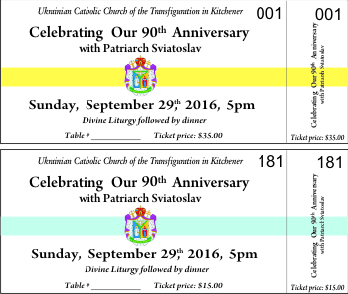
TOGETHER WE HONOUR OUR PAST AND BUILD FOR THE FUTURE!

Готуємося до ювілейного бенкету та вітати Патріярха
Preparing for our anniversary banquet and the Patriarchal visit
НАБУВАЙТЕ КВИТКИ чимскоріше!

На разі ТІЛЬКИ продаємо квитки
нашим парафіянам.
Забезпечте Ваше місце!

BUY YOUR TICKETS NOW!

Initially we are selling tickets only to
our parishioners.
Reserve YOUR place TODAY!
40th Wedding anniversary congratulations to Mr. & Mrs.Teplicki!
Happy Birthday! Многая літа !
Вітаємо парафіян котрі цього тиждня відзначують день народження. Greetings and best wishes to all our parishioners who celebrate their birthday this week: Irene Malko-Grasser (11th), Dmytro Tremko (13th), Rosalie Polischuk (15), Halyna Polischuk (15), Tatiana Kocan (15), Yuri Chernysh (16th) and Andriy and Valery Paliy this month.

